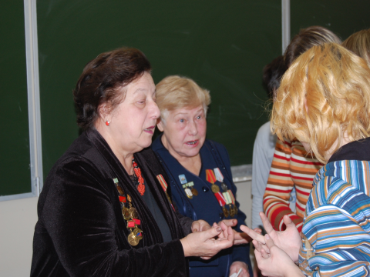
На фото слева на право Моисеенко Т.А и Мухина В.М. -дети блокадного Ленинграда

Тем, кто родился после войны, многого уже не понять и того, что пережило военное поколение – не пережить. Можно только слушать рассказы тех, кто выжил, и постараться осознать, попытаться почувствовать, что они пережили, и сохранить это в памяти. Те, кто пережил блокаду Ленинграда, были обычными людьми. Они сумели совершить невозможное – пережить ледяной ад. И не только пережить, но и остаться людьми.
Когда началась блокада Ленинграда, Татьяне Аркадьевне Моисеенко шел четвертый год.
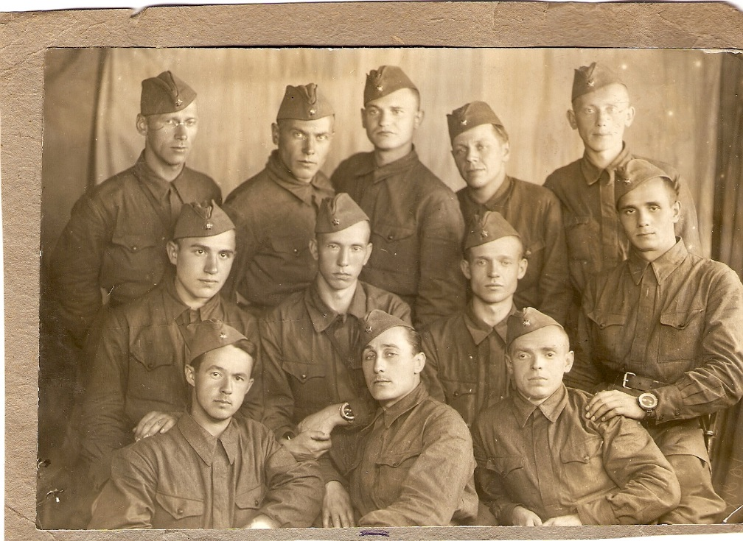

1941 г. Выпускники Ленинградской Академии Художеств.
Первый ряд, второй слева – Кузьмин Аркадий Гаврилович, отец.

Отец, 29-летний художник, погиб в первые дни войны. Маленькая девочка вместе с мамой, бабушкой и другими родственниками оставалась в блокаде все 900 дней и ночей.
8 сентября 1941 года, захватив город Шлиссельбург (ныне Петрокрепость), враги прорвались на южный берег Ладожского озера. Ленинград оказался полностью блокированным с суши. Запасы продовольствия таяли с каждым днем. Постоянно сокращались нормы выдачи продуктов. С 20 ноября по 25 декабря 1941 года они были самыми низкими, ничтожно малыми: рабочие получали лишь по 250 г суррогатного хлеба, служащие, иждивенцы, дети – всего по 125 г в день. Муки в этом хлебе почти не было. Его выпекали из мякины, отрубей, целлюлозы. Это было почти единственное питание ленинградцев. Кто имел дома столярный клей, сыромятные ремни, употребляли их в пищу.
Зимой 1941-1942 годов город сковала лютая стужа. Не было топлива и электроэнергии. Истощенные голодом, обессилевшие и измученные непрерывными бомбежками и обстрелами, ленинградцы жили в неотапливаемых комнатах с заделанными картоном окнами, потому что стекла были выбиты взрывной волной. Тускло светили коптилки. Замерзали водопровод и канализация. Маленькая Таня ходила за водой на Неву. Спуск от набережной к воде был небольшой, всего три ступеньки. Но люди были настолько истощены, что с большим трудом поднимали емкости с водой, боялись расплескать ее. Повторно спускаться к реке уже не хватало сил. Поэтому они ложились и ждали, пока в посудине не замерзнет вода. Только после этого под обстрелом везли ее на саночках домой. Когда объявляли воздушную тревогу, Таня спускалась в бомбоубежище. Ее мама положила Тане в мешочек записку с ее инициалами, чтобы в случае непредвиденной ситуации узнали все данные об этой девочке.
Остановились трамваи, троллейбусы, автобусы. Основной транспорт жителей города – детские саночки. На них везли скарб из разрушенных домов, мебель для отопления, воду из проруби в бидончиках или кастрюльках, тяжело больных и умерших, завернутых в простыни (дерева на гробы не было). Смерть входила во все дома. Изнуренные люди умирали прямо на улицах. Свыше 640 тысяч ленинградцев погибло от голода.
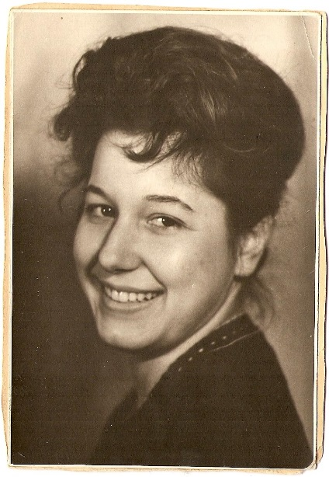
Блокада – далеко как это слово
От наших с вами мирных светлых дней.
Произношу его и вижу снова
Голодных, умирающих детей.
Как опустели целые кварталы.
И как трамваи вмерзли на пути,
И матерей, которые не в силах
Своих детей на кладбище нести.

Не всем родным Татьяны Аркадьевны посчастливилось услышать победный салют. Сама она долгие годы лечилась от тяжелой формы туберкулеза. Ее мама ушла из жизни в 67 лет.
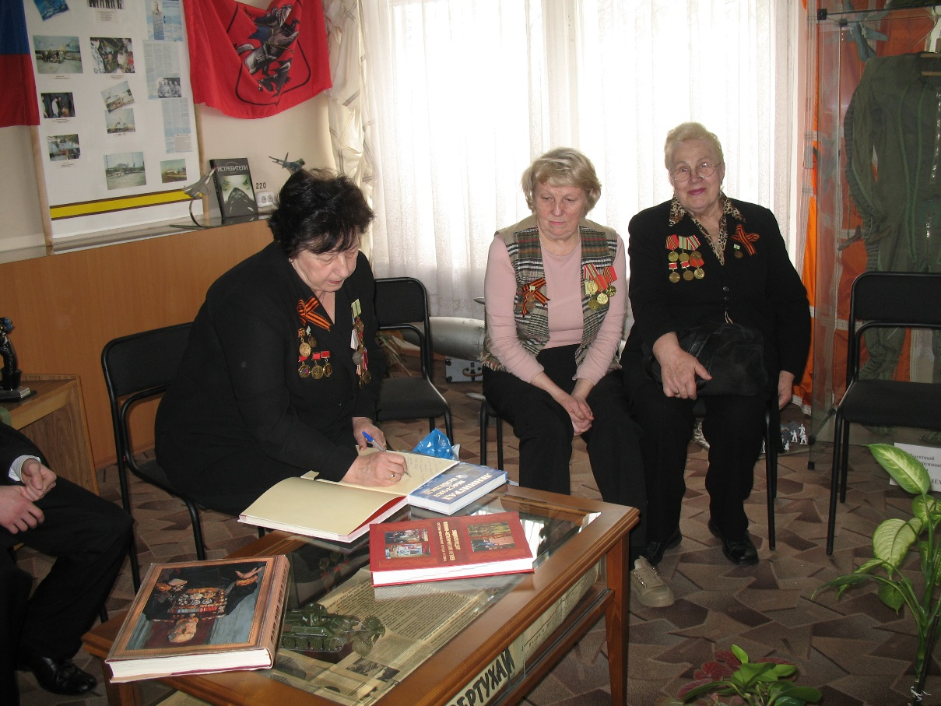
Московская общественная организация ветеранов – жителей блокадного Ленинграда. Музей школы 956 2006г.
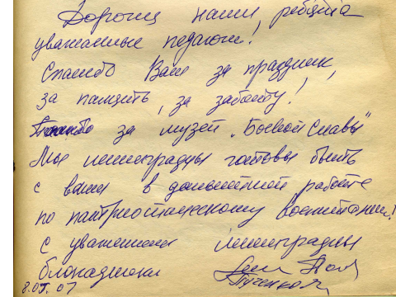
Сейчас Татьяна Аркадьевна является членом совета Московской общественной организации ветеранов – жителей блокадного Ленинграда
Она часто встречается с детьми, школьниками, на встречах рассказывает им о Великой Отечественной войне.
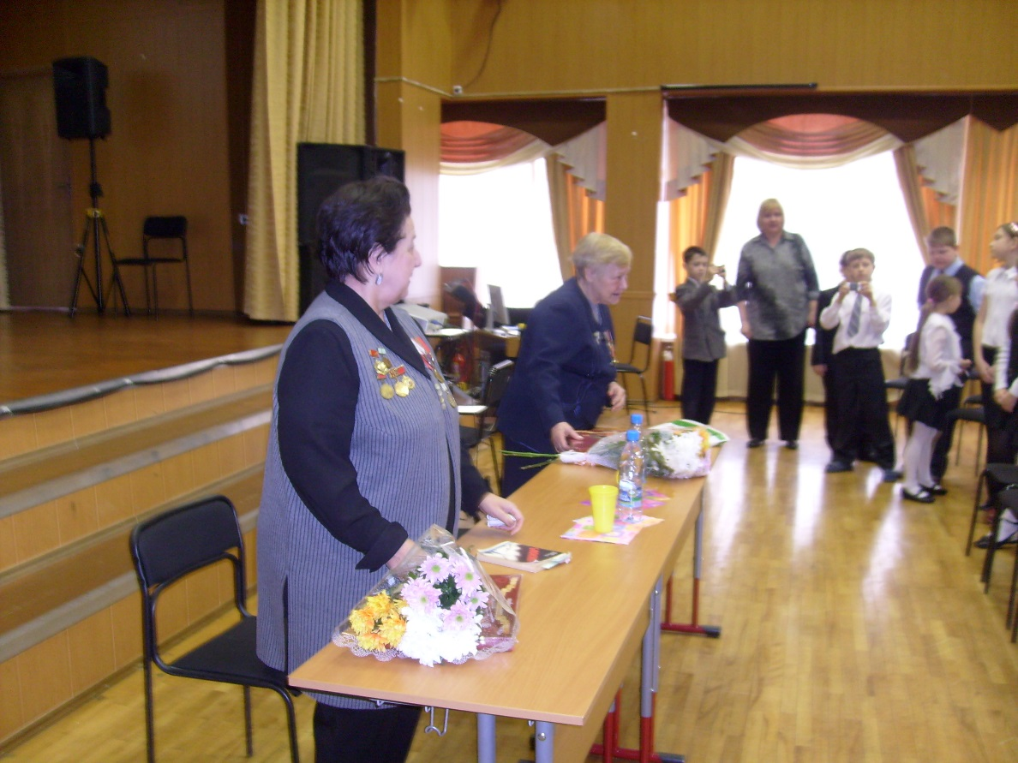
Урок памяти «Война и дети».
Татьяна Аркадьевна считает, что летопись блокадного Ленинграда – это не только скорбь, но и мужество, терпение, несгибаемая воля ленинградцев, которые несмотря на голод, холод, бомбежки и артобстрелы, выжили, выстояли и победили.

Ссылки на видео http://yadi.sk/d/gATxcL_c9uVYa
http://yadi.sk/d/bI5087NU9uVr8

